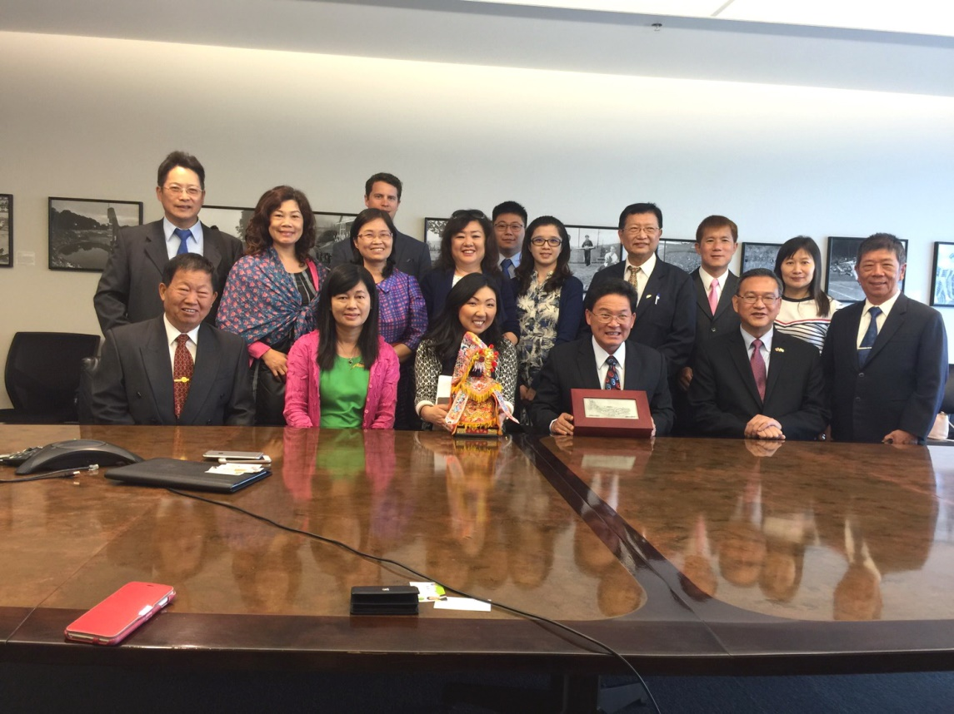
第一排左二起: 邱市長夫人、西雅圖市副市長 Hyeok Kim、邱市長建富、
金總領事星。

